越秀区图书馆民主评议政风行风
工作简报
第1期
越秀区图书馆 2008年5月30日
越秀区图书馆成立民主评议政风行风工作领导小组和办公室
层层落实责任

越秀区图书馆成立政风行风评议工作领导小组，负责对全馆政风行风评议工作进行统一部署、组织实施和沟通协调，指导、监督和检查政风行风评议工作的顺利推进。同时，抽调专人组成办公室,负责组织协调区图书馆民主评议政风行风工作的调研、计划制定、宣传报道、信息收集、信息交流、材料综合、情况上报、检查督办等日常工作，及领导小组交办的其它工作。

（一）政风行风评议工作领导小组成员名单：
组 长：董帜强 副局长
副 组 长：钟少薇 馆党支部书记
谢洁华 副馆长
成 员：刘 彤 综合办公室主任
何雪妍 综合办公室副主任
肖艳红 策划部副主任
马 茵 策划部主任助理
何文辉 采编部主任
朱瑞娟 流通部主任
徐姒勋 流通部副主任
邓佩民 流通部主任助理
周永贤 技术部副主任
赵志光 技术部主任助理

（二）政风行风评议工作领导小组办公室成员名单：
主 任：钟少薇 馆党支部书记（兼）
副 主 任：朱瑞娟 流通部主任
何雪妍 综合办公室副主任
成 员：詹苹苹 综合办公室
马 茵 策划部主任助理
骆晓晖 采编部
徐姒勋 流通部副主任
莫尚葭 流通部
刘芷茵 技术部

行评工作由各部门主任齐抓共管，确保责任层层落实。

越秀区图书馆制订服务承诺 提升服务质量
区图书馆结合当前工作，修改了多年来实施的《服务承诺》，使其内容更贴近读者，比如，承诺贯彻落实“读者至上，服务第一”的理念；承诺热情主动，微笑服务，真诚沟通。承诺挂牌上岗，首问责任，一次告知，限时办结，有问必答，投诉必复等等。
各部门还组织人员学习《服务承诺》，要求全体人员提高自身素质，提升服务水平，给读者营造“家”的氛围，使读者觉得如沐春风。

越秀区图书馆服务承诺

一、读者至上，服务第一；便民利民，平等相待。
二、热情主动，微笑服务；文明礼貌，真诚沟通。
三、准点开放，快速高效；好书推介，释疑解难。
四、挂牌上岗，首问责任；一次告知，限时办结。
五、熟悉业务，有问必答；环境整洁，优雅舒适。
六、传播知识，勇于创新；尊重产权，共享资源。
七、投诉必复，有错必纠；行为规范，忠于职守。
八、爱岗敬业，乐于奉献；树我形象，立我馆风。

越秀区图书馆营造浓厚的民主评议政风行风
宣传氛围

在区文广新局召开行评领导小组、行评办成员会议后，区图书馆立即于5月30日召开了行评领导小组、行评办成员工作会议，传达局有关会议精神，对有关文件进行了深入学习和讨论，并初步对行评办组成人员进行了分工，分别有专人负责制度、投诉处理组、宣传、财务等。在会上，区图书馆还对近期读者意见进行了讨论和研究，初步明确了读者意见的热点焦点问题，对下一阶段努力方向进行了讨论。

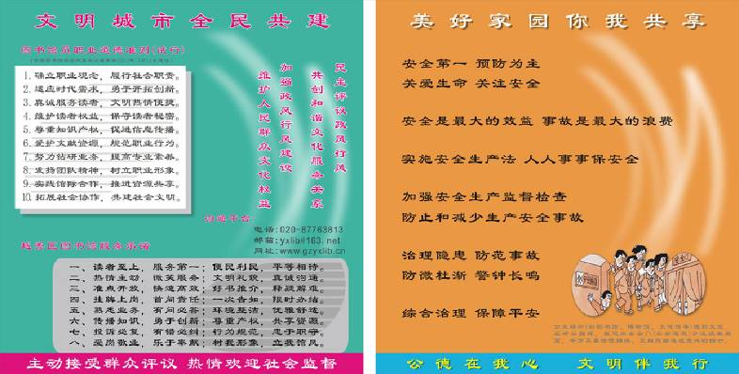
区图书馆在电子屏幕滚动播出《给读者的公开信》以及宣传口号，热情欢迎读者评议和社会监督；在读者最集中的二楼报刊阅览区设置了宣传栏，向读者公布了图书馆的《服务承诺》、《图书馆员职业道德准则（试行）》等，还公开了图书馆的投诉电话、电子邮箱，营造了浓厚的宣传气氛，同时也加强了读者对图书馆行风的监督。

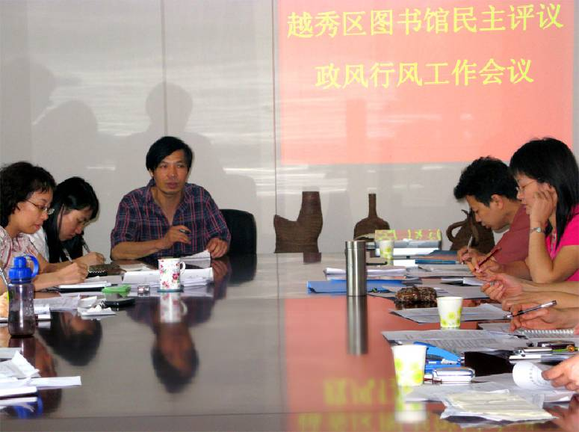
董帜强副局长在图书馆民主评议政风行风工作会议上讲话

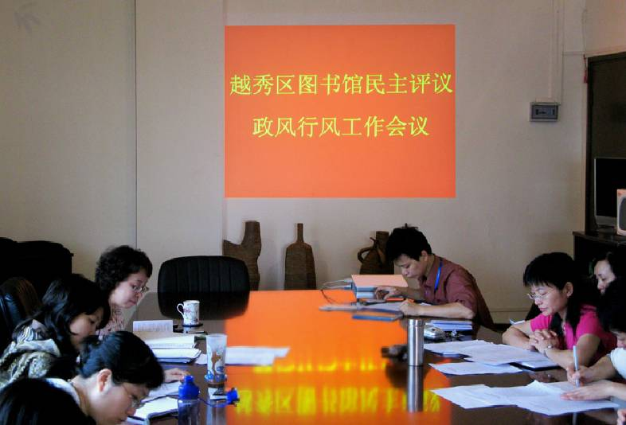

越秀区图书馆召开民主评议政风行风第二次工作会议

区图书馆创新自选动作 设立24小时行评热线电话
图书馆从紧张的经费中拨出专门款项购买录音电话，用于民主评议政风行风24小时热线电话，并成立了专门的工作小组，负责对读者意见进行处理和回复。
越秀区图书馆政风行风投诉监督电话：87673813
通讯地址：广州市署前路8号 邮政编码：510080
电子邮箱：yxlib@163.net
网 址：www.gzyxlib.cn

越秀区图书馆服务宣传周系列活动推出多项
便民惠民服务
2008年图书馆服务宣传周，越秀区图书馆按照市的要求，以“保护文化遗产 弘扬民族文化 建设社会主义核心价值体系 推进未成年人思想道德建设”为主题，精心策划，周密组织，推出多项便民惠民服务，活动受到读者的广泛关注，收到了良好的效果。
“阳光阅读”系列活动为群众上门服务
在整个服务宣传周活动期间，越秀区图书馆分别开展了“阳光阅读进农家”、“阳光关爱”、“阳光阅读进社区”等一系列的阳光阅读活动，主动为群众上门服务。
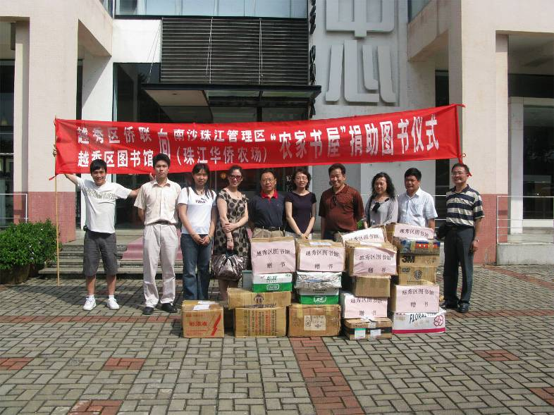
5月27日，越秀区图书馆前往南沙珠江管理区华侨农场进行“阳光阅读进农家”送书活动，当我们把精心挑选的1500册崭新的图书送到农场时，广州市珠江管理区的蔡瑞东副区长激动地说：“你们就是送文化来了！”
5月29日，谢洁华副馆长与馆业务骨干前往白云街文化站进行调研，了解社区图书室为社区群众服务情况和全国文化信息资源共享工程建设情况，为下一步建设分馆、构建“十五分钟文化圈”做好准备。
5月30日越秀区图书馆带着浓浓的爱心，为位于天河区龙眼洞的广州市社会（儿童）福利院送去了精心挑选的800册少儿期刊，进行“阳光关爱”活动。该活动受到了全院的青少年儿童和院领导以及工作人员的热烈欢迎，福利院的老师高兴地说，十分欢迎公共图书馆为求知若渴的孩子们赠送书刊，不断地丰富孩子们的精神食粮，为孤残孩子们的健康成长提供了关爱和帮助。
便民惠民，推出多项贴心服务
在服务宣传周活动期间，越秀区图书馆为读者推出了多项贴心服务：
①实行了逾期还书免收滞还费；
②每办理一张读者卡即赠送电子读书卡一张，并指导读者阅读电子图书，共送出250张电子读书卡；
③在三楼电子阅览室举办老年人计算机免费培训班：近50位老年读者参加了培训班，使老年读者学会利用现代科技手段快速获取知识信息。
④举办 “最受读者欢迎期刊”展览，展出读者借阅热门期刊。现场出现了人头涌涌的热烈场面，展览使读者的阅读行为得到了指引，帮助读者找到自己需要的各类精品期刊、实用期刊等。
⑤在馆内、馆网站、触摸屏、电子发布屏开展新书宣传活动，方便读者详细了解新书信息。
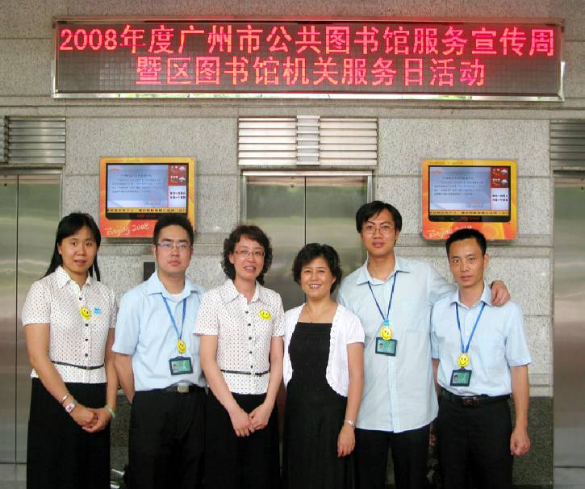
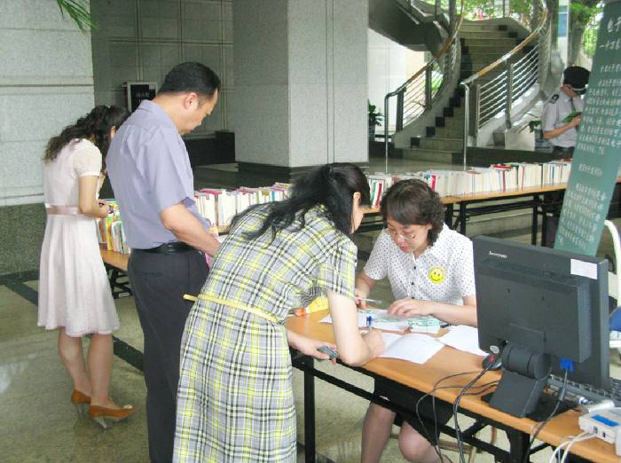
⑥5月28日，越秀区图书馆的“流动图书馆”在越秀区机关大楼一楼开展“区机关服务日”活动。为机关干部送去各类图书，方便他们借书、还书，还向他们免费赠送了200多张电子读书卡及现场幻灯片演示电子读书卡使用方法等活动，为干部提供丰富的电子图书借阅服务。我们的活动得到机关干部的广为称赞，大家赞许地说：“这样的便民措施真是服务到家了！”
越秀区图书馆还精心设计了“越秀区图书馆服务功能介绍“的宣传展板，在广州图书馆服务宣传周活动中进行展示，向市民宣传了越秀区图书馆完善的服务。
丰富未成年人精神文化生活
在整个宣传周（5月26日至6月1日）活动期间，越秀区图书馆举办了多场特别为未成年人策划的活动，以优质的精神产品，满足未成年人的精神文化需求，为他们的成长提供良好的文化氛围和充足的精神营养。活动包括：
①“少儿读物宣传推介”：推荐了一批健康有趣益智、当前广受欢迎的少儿读物，为少儿读者和家长提供阅读指引和导航。
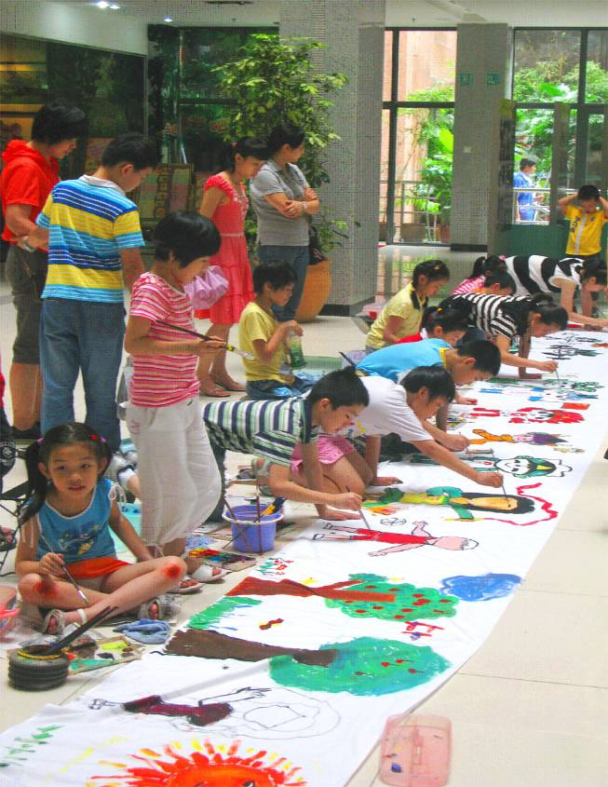
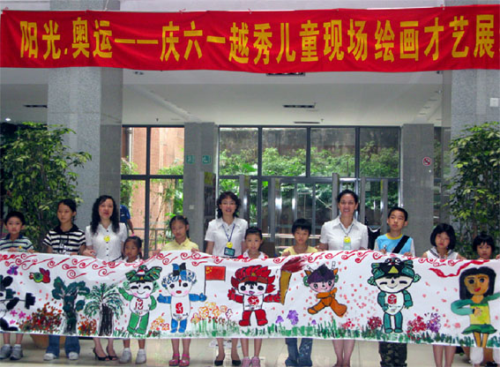
②举办“深深祝福 浓浓爱意”儿童作品展：四川震区灾民的现在和未来，牵动着每一个同胞的心。一群充满爱心的小朋友，为灾区幸存的小朋友拿起了画笔，用他们独特的方式——绘画，为灾区孩子送上深深的祝福。越秀区图书馆为孩子们提供了表达爱心的场地，在展览厅展出了这批特别的作品，这份爱心感染了每一个前来参观的人。
③“阳光·奥运”庆六一越秀儿童现场绘画才艺展示：组织了30多名热爱绘画的少儿读者，就迎接奥运会的主题进行绘画大赛，为少儿读者提供了展、锻炼艺术才能的机会。
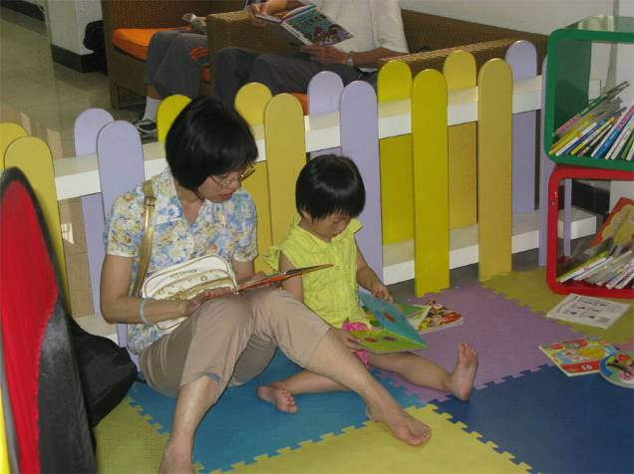
④“亲子悦读”幼儿阅读启蒙：为小朋友提供滑梯、爬道等，吸引小朋友到“亲子天地”，和家长一起游戏，一起阅读，寓教于乐。
这活动丰富了少年儿童的文化生活，丰富了未成年人思想道德教育的内容和形式，得到了小朋友及其家长的欢迎，他们纷纷说应该多举办这些活动，有益于小朋友们的身心健康，让小朋友度过一个快乐而又有意义的“六·一”儿童节。今后越秀区图书馆更要把向未成年人提供好的精神食粮作为自己的神圣职责，努力成为未成年人开阔眼界、提高素质的良师益友和陶冶情操、愉悦身心的精神园地。
这次服务宣传周活动主题鲜明，形式为群众所喜闻乐见，因此扩大了图书馆的社会影响，达到了预期的效果。

